Лабораторная работа #6

Задание 3

1.1 Условие задачи(11.226)

Известны данные о численности населения (в млн жителей) и площади (в млн кв. км) 28 государств. Определить общую численность государств, чья площадь превышает 5 млн кв.км.

1.2 Алгоритм выполнения программы:

Инициализируем 2 массива (с численностями и площадями стран).

Ограничиваем вводимые значения так, что бы они были строго положительными.

Находим в массиве площадей значения > 5, используя индексы этих элементов массива, находим и суммируем численности населения стран.

1.3 Листинг 1:

#include <iostream>

using namespace std;

int main()

{

setlocale(LC_ALL, "Russian");

double MasSize[28];

double MasSquare[28];

double Size=0;

int h = 0;

for (int i = 0; i < 28; i++)

{

cout << "Введите численность населения " << i + 1 << "й страны (млн чел): " << endl;

cin >> MasSize[i];

if (MasSize[i] <= 0)

{

cout << "Численность населения страны не может равняться нулю или меньше! " << endl;

return 0;

}

}

for (int i = 0; i < 28; i++)

{

cout << "Введите площадь " << i + 1 << "й страны(млн кв.км): " << endl;

cin >> MasSquare[i];

if (MasSize[i] <= 0)

{

cout << "Площадь страны не может равняться нулю или меньше! " << endl;

return 0;

}

}

for (int i = 0; i < 28; i++)

{

if (MasSquare[i] > 5)

{

Size = Size + MasSize[i];

h++;

}

}

cout << "Общая численность населения стран, размеров более 5и млн кв.км: " << Size << "млн чел. Общее число стран (" << h << ")" << endl;

return 0;

}

1.4 Контрольные тесты:

1) Ввод:

Введите численность населения 1й страны(млн чел): 1

Введите численность населения 2й страны(млн чел): 4

Введите численность населения 3й страны(млн чел): 3

Введите численность населения 4й страны(млн чел): 2

Введите численность населения 5й страны(млн чел): 2.5

Введите численность населения 6й страны(млн чел): 5

Введите численность населения 7й страны(млн чел): 32

Введите численность населения 8й страны(млн чел): 3.4

Введите численность населения 9й страны(млн чел): 42

Введите численность населения 10й страны(млн чел): 41

Введите численность населения 11й страны(млн чел): 32

Введите численность населения 12й страны(млн чел): 43

Введите численность населения 13й страны(млн чел): 54

Введите численность населения 14й страны(млн чел): 76

Введите численность населения 15й страны(млн чел): 12

Введите численность населения 16й страны(млн чел): 43

Введите численность населения 17й страны(млн чел): 65

Введите численность населения 18й страны(млн чел): 123

Введите численность населения 19й страны(млн чел): 32

Введите численность населения 20й страны(млн чел): 43.43

Введите численность населения 21й страны(млн чел): 231

Введите численность населения 22й страны(млн чел): 321

Введите численность населения 23й страны(млн чел): 54

Введите численность населения 24й страны(млн чел): 23

Введите численность населения 25й страны(млн чел): 54

Введите численность населения 26й страны(млн чел): 12

Введите численность населения 27й страны(млн чел): 43

Введите численность населения 28й страны(млн чел): 12

Введите площадь 1й страны(млн кв.км): 4

Введите площадь 2й страны(млн кв.км): 4

Введите площадь 3й страны(млн кв.км): 5

Введите площадь 4й страны(млн кв.км): 6

Введите площадь 5й страны(млн кв.км): 7

Введите площадь 6й страны(млн кв.км): 9

Введите площадь 7й страны(млн кв.км): 4.5

Введите площадь 8й страны(млн кв.км): 0.3

Введите площадь 9й страны(млн кв.км): 43

Введите площадь 10й страны(млн кв.км): 13

Введите площадь 11й страны(млн кв.км): 23

Введите площадь 12й страны(млн кв.км): 54

Введите площадь 13й страны(млн кв.км): 21

Введите площадь 14й страны(млн кв.км): 4.3

Введите площадь 15й страны(млн кв.км): 12

Введите площадь 16й страны(млн кв.км): 32

Введите площадь 17й страны(млн кв.км): 43

Введите площадь 18й страны(млн кв.км): 1

Введите площадь 19й страны(млн кв.км): 1

Введите площадь 20й страны(млн кв.км): 43

Введите площадь 21й страны(млн кв.км): 54

Введите площадь 22й страны(млн кв.км): 123

Введите площадь 23й страны(млн кв.км): 43

Введите площадь 24й страны(млн кв.км): 21

Введите площадь 25й страны(млн кв.км): 32

Введите площадь 26й страны(млн кв.км): 14

Введите площадь 27й страны(млн кв.км): 11

Введите площадь 28й страны(млн кв.км): 1

Вывод:

Общая численность населения стран, размеров более 5и млн кв.км: 1122.93млн чел. Общее число стран (19).

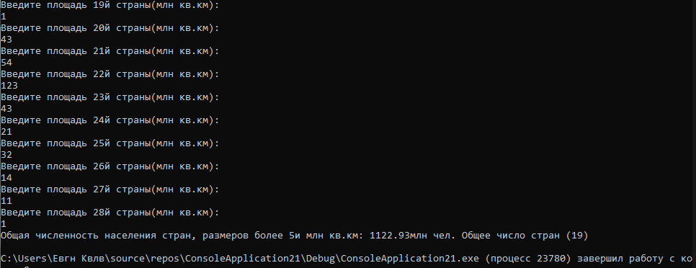

2) Ввод:

Введите численность населения 1й страны(млн чел): -5

Вывод:

Численность населения страны не может равняться нулю или меньше!

